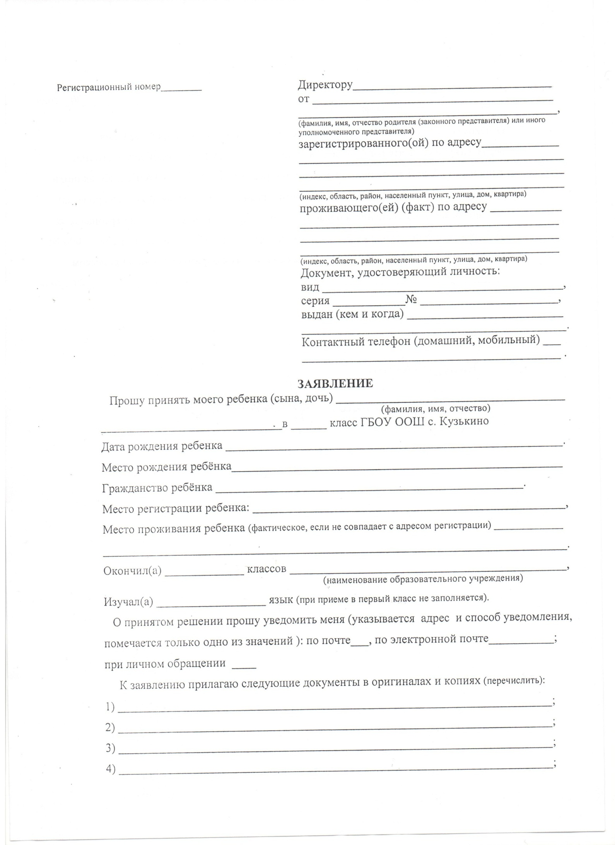
5) _______________________________________________________________

_____________ _______________ «___» ______________ 20___ года
(подпись) (расшифровка подписи)
Ознакомлен (а) с уставом ГБОУ ООШ с.Краснояриха, лицензией на право ведения образовательной деятельности, со свидетельством о государственной аккредитации, основными образовательными программами, реализуемыми ГБОУ ООШ с.Краснояриха, и другими документами, регламентирующими организацию образовательного процесса)
Даю согласие на хранение и обработку своих персональных данных и персональных данных моего ребенка в порядке, установленном Федеральным законом от 27.07.2006 № 152-ФЗ « О персональных данных» в целях связанных с образовательным процессом.

_________________________________ «_____» _________20__ г.
(подпись) (расшифровка подписи)

